**TW-QY15工业型装载机液压系统与PLC控制实训装置**

一、概述

    装载机是机械工程中主要的机械，它广泛应用于工程建筑、施工筑路、水力工程、国防工程等土石方施工及矿山采掘等行业。工业型[装载机液压系统与PLC控制实训装置](http://www.shfdtw.com/productshow-90-1539-1.html" \t "https://www.shfdtw.com/_blank)具有体积小、重量轻、操作方便和远距离操纵等优点，其目的是引导学生进行积极思维、创新设计、培养学生综合设计能力和实践动手能力一种新型综合实训设备。

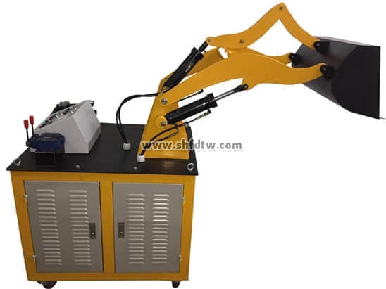

二、技术参数

1、输入电源：三相五线，AC380V．允差±l0%，50Hz；

2、装置容量：≤2kVA；

3、工作环境温度：－5℃～40℃；

4、工作湿度：≤90%(40℃时)；

5、液压泵站：

（1）系统额定压力6.3MPa；

（2）变量叶片泵-电机1套：采用内轴一体式安装，噪音低；变量叶片泵：额定流量8L∕min，压力7MPa；电机：交流380V电压，功率1.5kVA。

6、电器控制单元

（1）PLC主机模块：主机选用三菱FX1S-20MR主机，12路输入8路继电器输出。

（2）配有控制模块：电源模块，PLC主机控制模块，PLC控制按钮模块等。

 7、总规格尺寸：1500×650×1400（mm）

三、性能及特点

1、装载机液压系统与PLC控制实训装置主要由装载机实训台、液压泵站、液压元件和手动控制器件、可编程控制器（PLC）等组件组成。

2、装载机实训台为铁质双层亚光密纹喷塑结构。

3、电气操作在控制台上方，液压站放置于液压台底部。整体结构紧凑协调，美观大方，牢固性强。

4、装载机械是按照实物的结构与缩小比例制作模拟现场操作,能够真实地体现机械的实际工况，使学生在实践中了解机械的各部件结构及工作原理，

5、实训控制采用手动控制，先进的PLC自动控制与PLC编程及监控技术于一体，灵活实现其功能。

6、液压部件采用胶管连接, 液压元件采用工业液压元件；

7、泵站采用电机—泵一体化结构，增加性能的稳定性，同时减小使用过程中的噪音；

8、工作电压AC380V，对地漏电保护，电器控制采用直流24V，有过压保护，防止误操作损坏设备。

四、主要功能

1、装载机机构及工作原理观摩、拆装实验；

2、液压工业应用领域的认识与了解；

3、液压回路的搭接实训等；

4、可完成铲斗转动、动臂升降等动作；

五、装载机液压系统与PLC控制实训装置配置清单

|  |  |  |  |  |
| --- | --- | --- | --- | --- |
| **序号** | **名    称** | **型  号** | **数量** | **备注** |
| 1 | 装载机实训装置 |  | 1台 |  |
| 2 | PLC主机模块 | 三菱FX1S-20MR | 1块 |  |
| 3 | 电源模块 |  | 1块 |  |
| 4 | PLC控制按钮模块 |  | 1块 |  |
| 5 | 举升油缸 |  | 2只 |  |
| 6 | 铲斗油缸 |  | 1只 |  |
| 7 | 三位四通手动换向阀 | 4WMM6C50BF | 2只 |  |
| 8 | 三位四通电磁换向阀 | 4WE6E60/EG24NZ5L | 2只 |  |
| 9 | 拉杆 |  | 1套 |  |
| 10 | 铲斗 |  | 1个 |  |
| 11 | 动臂 |  | 1件 |  |
| 12 | 底座 |  | 1件 |  |
| 13 | 油管 |  | 19条 |  |
| 14 | 支架 |  | 1套 |  |
| 15 | 连接件 |  | 1套 |  |
| 16 | 连杆 |  | 1套 |  |
| 17 | 机泵组 | 泵站系统 | 1套 |  |
| 18 | L-HL46号液压油 |  | 30L |  |
| 19 | 工具 |  | 1套 |  |